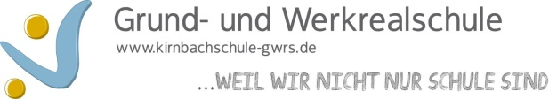
Dokumentation im Corona-Jahr 2019/20
Bitte in Stichworten eintragen
Klasse in 2019/20 | Fach | Das haben wir bereits erledigt | Das musste noch offen bleiben
7b | BK | - Bastelarbeiten (Ton-und Transparentpapier)  - Zeichnungen (Muster)  - Arbeit mit Wasserfarben  - Scherenschnitte | - Rasterzeichnungen  - Profilschnitte

Name der Lehrkraft: A. Nyendick
Datum der Dokumentation: 14.07.2020

